МУНИЦИПАЛЬНОЕ ОБЩЕОБРАЗОВАТЕЛЬНОЕ УЧРЕЖДЕНИЕ
«СРЕДНЯЯ ОБЩЕОБРАЗОВАТЕЛЬНАЯ ШКОЛА № 8»
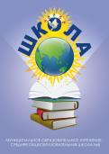
г. КЛИНА МОСКОВСКОЙ ОБЛАСТИ

Ежемесячная газета коллектива учителей,
сотрудников и школьников
Выпуск № 49 ДЕКАБРЬ 2017г.

Главный редактор газеты Татьяна Алексеевна Гадяцкая
редактор газеты Екатерина Копрова

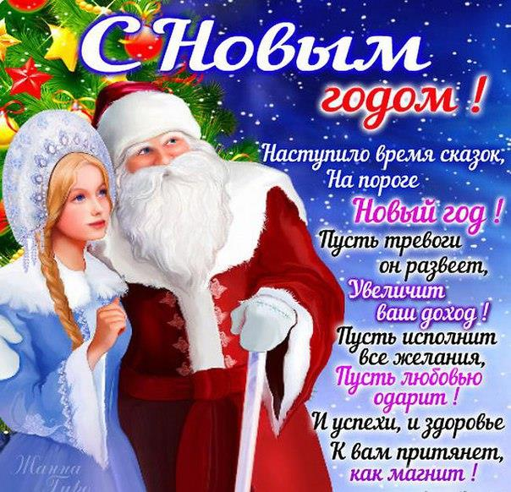

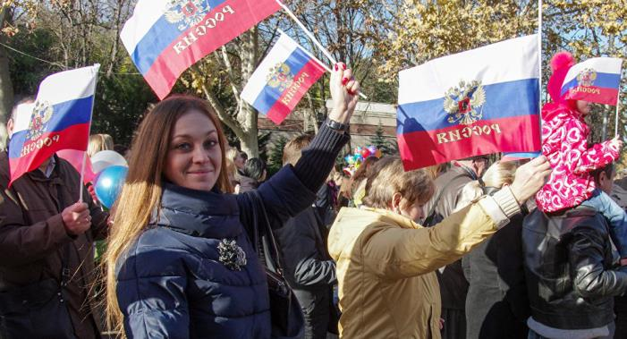
3 ноября, накануне Дня народного единства, в нашей школе проходили классные часы, посвященные этому празднику. В 11 классе прошел открытый урок «День народного единства. История и современность», на котором присутствовали гости, съемочная группа ТНТ «Поиск».
Урок прошел интересно и слегка волнительно: все же сказывалось присутствие гостей, администрации и телевизионной группы, снимавшей новостной сюжет. Сначала мы, прослушав стихотворение, определили с ребятами тему урока. Затем стали размышлять, почему День народного единства так важен для России. Это был интегрированный урок, т.е урок, объединяющий область знаний двух школьных предметов – истории и обществознания, поэтому сначала вспомнили, что празднование этого дня связано с событиями российской истории далёкого Смутного времени, с освобождением Москвы от польских захватчиков и празднованием Дня иконы Казанской Божьей матери. Как этот праздник трансформировался и со временем был отменён. На смену ему пришел другой праздник - День Великой Октябрьской социалистической революции, 100-летие которой мы отмечаем в этом году. Я предложила ребятам сформулировать свою позицию после просмотра двух видеороликов, излагающих альтернативные взгляды на историю и современность, ведь мы живем в демократическом государстве, одной из черт которого является идеологическое многообразие. В конце урока сделали вывод о том, что независимо от идеологических взглядов, национальных различий и религиозных убеждений русский народ в самые трудные и ответственные моменты истории всегда был духовно един, поэтому непобедим: и в смутное время 1612 года, и в 1812 , и в 1941 году. Поэтому молодежь нашей страны должна стремиться поддерживать духовные традиции нашего народа, знать его исторический путь, гордиться нашими славными предками и преумножать славу нашей Отчизны.

Корреспондент газеты Смирнова Юлия

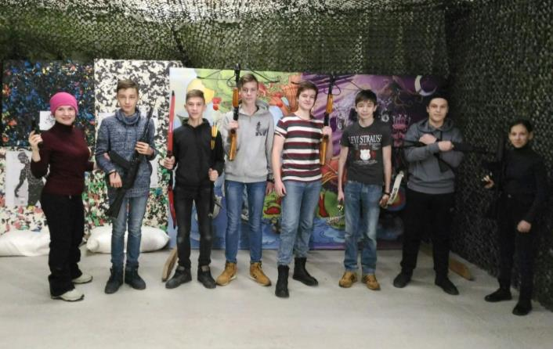
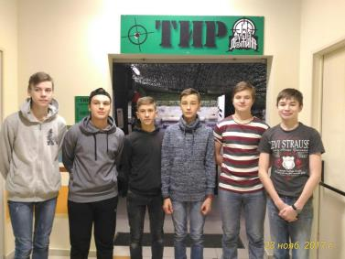
На осенних каникулах мы, отряд юнармейцев вместе с нашим руководителем Волковой Ириной Геннадьевной ходили в тир. В тире инструктор показал нам несколько видов оружия. Нам дали возможность выбрать то оружие, которое понравилось больше. Там был автомат АК-47 и штурмовая винтовка М-14. Мы выбирали оружие для стрельбы по разным мишеням (это вертолеты, корабли, солдаты и мины). У каждого из нас было по 17 выстрелов. Мы вели подсчет, кто и сколько раз попал. На первом месте был Гамаюнов Сережа, он попал 12 раз! На втором была я, попала 7 раз!!! А третье место разделили Солдатов Саша и Большаков Сережа, они попали по 6 мишеням.
Мы провели хорошо время. Это была первая, но не последняя наша поездка! В декабре мы планируем поехать еще.
Корреспондент газеты Риттер Эрика

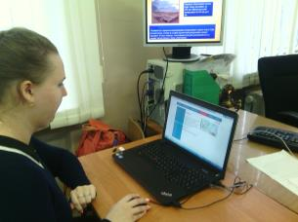
26 ноября 2017 года во всех регионах нашей страны и за рубежом состоялся третий Географический диктант. Свои знания проверяла не только вся Россия, но и многие зарубежные страны. Акция проходила в 26 государствах.
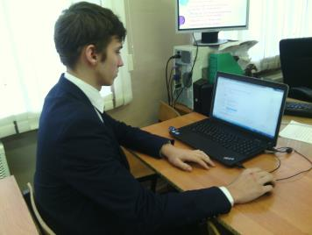
Я,Копрова Екатерина, также приняла участие в Географическом диктанте в режиме онлайн. Тестовые вопросы включали в себя 30 пунктов, разделённых на три блока. Первый состоял из вопросов на знание географических понятий и терминов. Второй был направлен на проверку умений работать с картой. Третий – на определение географических объектов по записям дневников путешественников и отрывкам из художественных произведений. Некоторые вопросы заставили меня задуматься и вспомнить пройденный материал, а с другими вопросами я справилась с легкостью.
Я очень надеюсь, что в следующем году мне вновь выпадет шанс принять участие в Географическом диктанте.
Писали диктант: Копрова Екатерина, Грузных Алексей, Курыкин Виталий, Чумаков Ярослав и Попов Владислав. Все ребята показали хорошие результаты. Поздравляем Вас!

Корреспондент газеты Копрова Екатерина

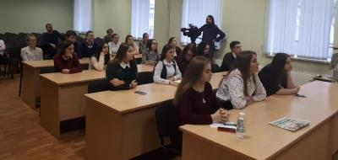
27 ноября я была направлена на «Окружной образовательный семинар молодёжных медиацентров Московской области». На семинаре присутствовали главный редактор газеты «Серп и молот» Васильева Наталия Васильевна и генеральный директор ООО "Медийное агентство "Клин Плюс" Максимов Максим Анатольевич.
Наталия Васильевна рассказала нам о том, как она получила профессию журналиста. Это известная и очень важная профессия. Журналисты должны доносить информацию о

событиях до простых граждан и формировать их мнение о происходящем. Н.В.Васильева объяснила нам, какие способы и методы подачи информации есть в журналистике и подчеркнула, что в любой подаче информации ценится аналитика.
Максим Анатольевич рассказывал нам о своем опыте и особенностях работы телевизионного журналиста, ведь телевидение обладает значительно большей эффективностью воздействия,
нежели пресса. В работе журналиста необходимы такие качества, как умение слушать, общаться, преподносить информацию, умение удивлять и удивляться. Очень важны модели подачи информации. Максимов М.А. также рассказал ,что некоторые операторы, работавшие на «ТНТ-Поиск»,сейчас работают на телеканалах «НТВ», «ТВЦ», «МИР» и на многих других.
На семинаре был поднят вопрос о важности книг в наше время, и какие формы книг (печатные или электронные) наиболее преобладают в наши дни. Участники образовательного семинара дискутировали на тему преобладающих источников информации: Интернет или печатные издания.
В конце мы все пришли к выводу, что информация должна быть социально значимой, полезной, информативной и быстро доставляться до зрителя.

Корреспондент газеты Копрова Екатерина

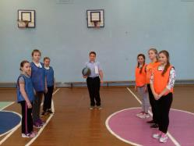
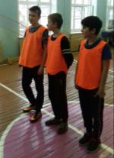
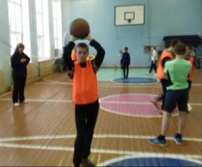
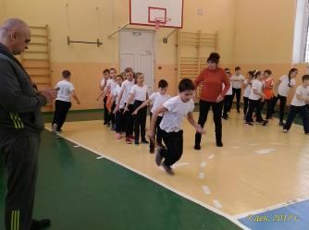
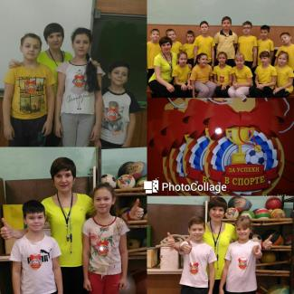
Ни для кого не секрет, что в нашей школе занятие спортом является приоритетным. Разнообразные кружки и секции, огромное количество соревнований, все то, что так необходимо современным школьникам! В школе недавно прошли такие спортивные мероприятия, как соревнования по футболу, волейболу, «Веселые старты!» В мероприятиях приняли участие все школьники от младшего до ставшего звена!

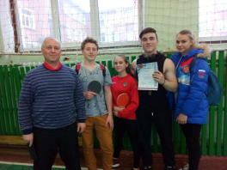
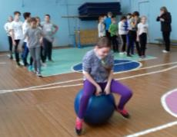
Прошло первенство школы по стритболу среди учащихся 5-х классов. Первое место заняли ученики 5б. Так же учащихся 5-6 классов прошло первенство школы в рамках подготовки к муниципальному этапу соревнований "Весёлые старты"
Учащиеся нашей школы приняли участие в Муниципальном этапе Всероссийской Олимпиады Школьников по «Физическая культура».
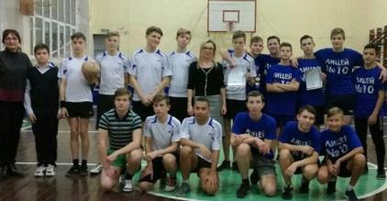
3 место заняла наша команда по настольному теннису в рамках Комплексной спартакиады среди команд школьных спортивных клубов Московской области в 2017-2018 учебном году!
Второе место в муниципальном этапе соревнований по волейболу в рамках Комплексной спартакиады среди команд школьных спортивных клубов Московской области заняла команда юношей нашей школы. Поздравляем ребят и учителей физической культуры, подготовивших команду - Черкасскую О.Н. и Носову Г.Ю.!
Все мы, получили огромное удовольствие! Огромное спасибо нашим преподавателям физической культуры!
Корреспондент газеты Алексин Денис

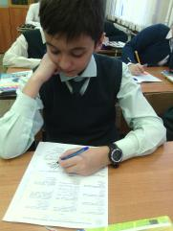
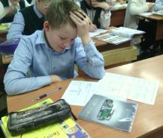
В настоящее время существует множество различных предметных олимпиад. Открытая всероссийская интеллектуальная олимпиада (ОВИО) «Наше наследие» создавалась как межпредметная олимпиада, ориентированная на выявления одаренных детей независимо от сферы их особых предметных талантов. Задания, разбитые на различные блоки, позволяют детям продемонстрировать свои способности в скорости и качестве запоминания, эрудиции, скорости мышления при решении логических задач и анализе текстов.
Важно отметить, что для каждой олимпиады задания блока эрудиция и сопутствующих олимпиаде проектных заданий каждый год подбирается важная историческая тема. И все участники олимпиады после ее завершения оказываются обогащенными новыми знаниями. Тема объявляется заранее, и все участники имеют равные возможности для подготовки. В 2017-18 учебном году Православный Свято-Тихоновский гуманитарный университет проводит XIV Открытую всероссийскую интеллектуальную олимпиаду «Наше наследие». В этом году ученики нашей школы приняли участие в олимпиаде.
Поздравляем победителей!
Корреспондент газеты Валиканите Анастасия

В ШКОЛЕ ПРОШЕЛ ДЕНЬ НАУКИ

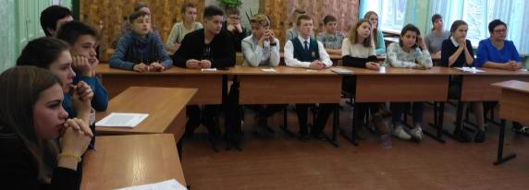
20 ноября, в школе состоялась экологическая конференция по естественно-научному циклу. Тема конференции была посвящена отрицательному воздействию человека на окружающую среду,также обсуждались

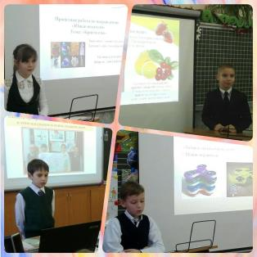
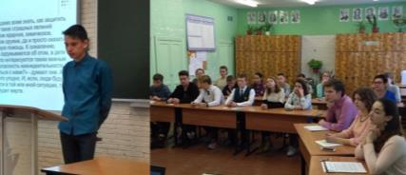
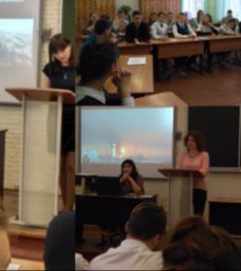
пути решения данной проблемы. В конференции участвовали ученики 9-11 классов. Мероприятие проводилась в рамках Года экологии. Ответственные преподаватели: Гадяцкая Татьяна Алексеевна, Кряжева Марина Юрьевна, Лакеева Заира Расуловна, Чипилова Ксения Александровна. Учащиеся подготовили проекты по географии, физике, биологии и химии. Рассматривали экологические проблемы,их причины, последствия и пути их решения. После выступления, каждому выступающему были заданы вопросы по его теме. Учащиеся обсуждали, выдвигали свои гипотезы решения экологических проблем. Каждое выступление сопровождалось подборкой видео по данной теме. В конференции приняли участие: Целинская Мирослава ученица 10 класса, Лисковская Елизавета ученица 9 класса, Смирнова Юлия ученица 11 класса, Грузных Алесей ученик 11 класса, Нагорный Алексей ученик 11 класса, Стратулат Виктория ученица 10 класса. Кильдишов Вадим ученик 9 класса, Бараев Никита ученик 9 класса, Мельникова Дарья ученица 9 класса, Шпаркович Анна ученица 9 класса, Зотов Михаил ученик 9 класса, Белянков Сергей ученик 9 класса и другие учащиеся.

В начальной школе на Дне науки ребята защищали свои исследовательские проекты.

Корреспондент газеты Соколова Екатерина

УРА! КАНИКУЛЫ!!!

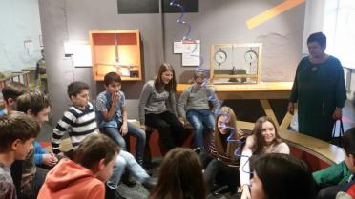
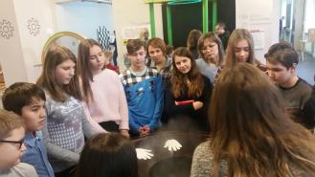
23 ноября, учащиеся и родители 7 «в» класса посетили музей «Экспериментариум», первый частный музей науки в Москве, открывшийся в 2011 году.
Нашему вниманию были представлены опыты, экскурсовод рассказывала о законах электричества, механики, оптики и других разделах науки. Нам очень понравилось!По словам учеников, «Экспериментариум» -самый интересный музей, в котором мы когда - либо были!
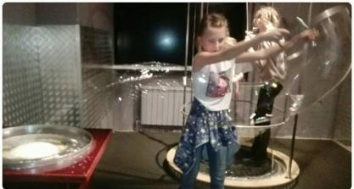
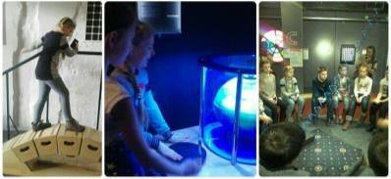
Мы с интересом рассматривали все экспонаты,которые можно было потрогать, поиграть, изучить.
Музей состоит из большого числа залов: зал с мыльными пузырями, с головоломками, с оптическими иллюзиями, водная комната и многое другое! И ребята, и взрослые остались довольны поездкой!

4б класс в Экспериментариуме.
То, что в жизни неизвестно —
Это очень интересно...
На весах предметы взвесить
Или в воду погрузить!

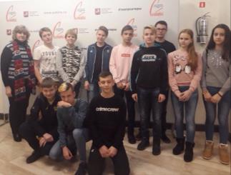
21 ноября ребята из 8в класса посетили Московский академический театр сатиры и посмотрели постановку "Укрощение строптивой".
Сюжет произведения общеизвестен. У одного известного и богатого дворянина имеется две молодые дочери, которых уже подошло время выдать замуж. Но младшая дочь Бьянка должна выйти только после брака своей старшей сестры. Старшая Катарина отличается гордостью и ужасным нравом, она постоянно отказывает женихам и не может выбрать себе пару. Удается приструнить и покорить Катарину лишь Петруччо.

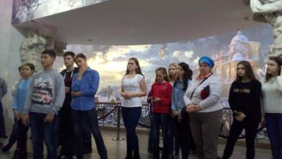
Налаживается все лишь после того, как он женится на строптивице. Представление наполнено смешными и занимательными диалогами между персонажами, что заставляет смеяться даже самого серьезного зрителя в зале.

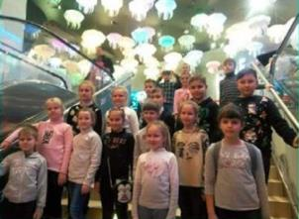
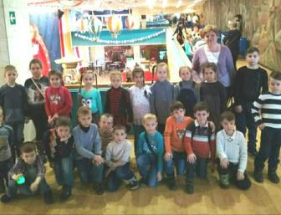
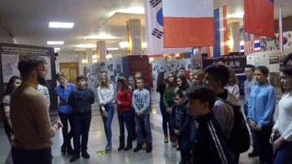
В увлекательное и познавательное путешествие попали учащиеся 5б, 6в, 7а и 8а.
Как только ребята вошли в автобус и заняли свои места их поприветствовал экскурсовод Дмитрий. На протяжении всего пути вел познавательно - игровую экскурсию. За правильные ответы дети получали призы. По приезду в Москву ребята побывали у Могилы Неизвестного Солдата, на Красной площади, в музее боевой техники на Воробьевых горах и завершили свое путешествие на Поклонной горе! Ребята получили огромное удовольствие от путешествия!

1а класс в Московском цирке «Аквамарин». Это было увлекательно!
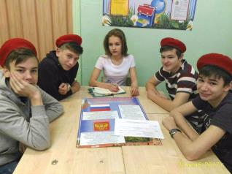
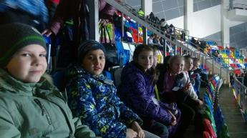
Знакомство с удивительным подводным миром!
3а и 3в классы на экскурсии в Океанариуме.

Обучающие нашей школы в составе делегации из Клина посетили дворец спорта "Мегаспорт" и посмотрели мюзикл на льду Татьяны Навки "Руслан и Людмила"

У нас каникулы, но юнармейцам не до отдыха. На сегодняшнем собрание мы обсуждали план работы на ближайший месяц.
Корреспондент газеты Ефанова Екатерина

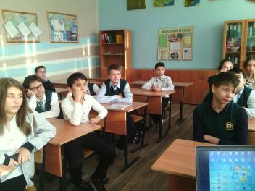
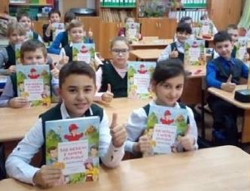
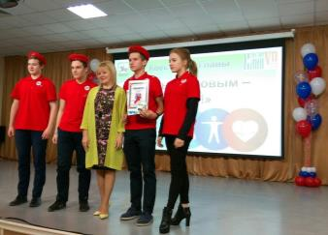
Квест-игра Главы Клинского района "Быть здоровым – модно!" прошла в пятницу. 16 команд из разных школ города соревновались в знаниях, смекалке и физической подготовке. Ребята отвечали на вопросы, касающиеся ГТО, здравоохранения, а также выполняли физические упражнения, искали литературные произведения, изучали историю города. За несколько часов ребятам необходимо было посетить четыре локации. А по выполнении всех заданий снять видеоролик на тему "Почему здоровым быть модно". Организаторами квеста стали Управление образования Администрации Клинского района, Клинский штаб движения "Местные", и молодогвардейцы. Участие в проведении квест-игры приняли представители координационного совета сторонников местного отделения партии "Единая Россия" городского округа Клин. Итогом квеста стала встреча школьников с Главой района, Секретарем местного отделения партии "Единая Россия" городского округа Клин Аленой Дмитриевной Сокольской, где ребята смогли задать интересующие их вопросы и рассказать о своих идеях.

В школе прошли классные часы и внеклассные мероприятия на тему здорового образа жизни:
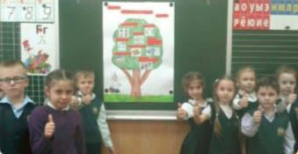
29 ноября в 7 в классе прошел классный час "Береги здоровье смолоду"

Здоровым быть модно! Под таким названием прошел классный час о правильном питании в 3в классе.
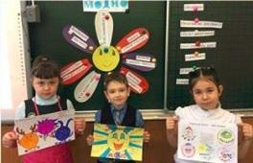
Классный час в 1а классе "Правила здорового образа жизни". Ребята создали дерево здорового образа жизни.

Классный час в 1г классе. Корреспондент газеты Барков Дмитрий

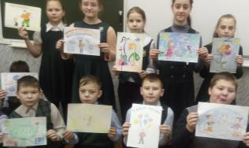
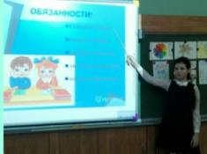
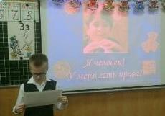
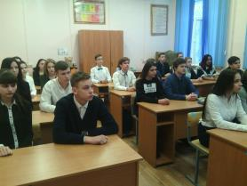
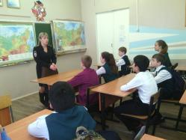
В год 20-летия принятия Федерального конституционного закона «Об Уполномоченном по правам человека в Российской Федерации» и накануне Международного Дня прав человека, 10 декабря в общеобразовательных организациях России прошел Единый урок «Права человека». Это мероприятия было проведено во всех классах нашей школы. Ребята готовили презентации, видеоролики, доклады по Правам человека. Состоялась встреча с инспектором по делам несовершеннолетних, учащиеся задавали вопросы о правах и обязанностях подростков. Учащимся был показан видеофильм, который
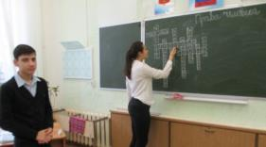
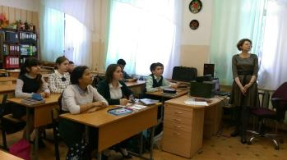
формирует правовую культуру молодых граждан нашей страны на основе «Декларации прав человека Конституции Российской Федерации» и других документов международного и российского характера в сфере прав человека. В 1а, 4б классах, прошел конкурс рисунков «Я и мои права» и тематический урок. О Правах на отдых, на медицинское обслуживание, на собственное имя, на родительскую любовь - обо всём этом был серьёзный разговор c учениками 5б класса, который завершился конкурсом рисунков.
В рамках единого урока по правам человека ученикам 10 класса на уроке обществознания была предложена деловая игра «Права взрослых детей» которая позволила обучающимся не только лучше запомнить материал урока, но и сформировать необходимые правовые навыки. Подводя итоги, все вместе разгадывали кроссворд, проверяя полученные знания. В 6а классе, был проведен классный час по правам человека "Имею право, но обязан".
Корреспондент газеты Кочерян Лианна

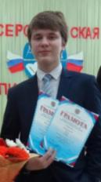
Всероссийская просветительская акция "Большой этнографический диктант" прошла во всех регионах России 3 ноября. От нашей школы принимал участие ученик 11 класса Грузных Алексей.
Акция "Большой этнографический диктант" выиграла президентский грант!
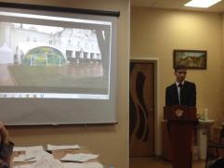
22 ноября 217 г. Координационный комитет по проведению конкурсов на предоставление грантов Президента Российской Федерации на развитие гражданского общества подвел итоги второго конкурса и конкурсной кампании 2017 г.
Курыкин Виталий учащийся 10 класса – победитель муниципального конкурса проектов на английском языке, посвященном 700-летию Клина. Виталий! Прими наши поздравления!!!

Корреспондент газеты Валиканите Анастасия

ВНЕУРОЧНАЯ ДЕЯТЕЛЬНОСТЬ В ШКОЛЕ

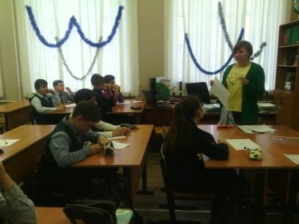
С нового учебного года к нам в 7 «В» класс, приходит специалист «Клинского ЦСПСиД «Семья», психолог Алексина Наталья Валерьевна. Для совместной работы была взята очень сложная, но важная тема «Самопознание».
На этих занятиях мы узнали о своих личностных особенностях, овладели новыми знаниями и умениями, научились делать выбор и отвечать за принятое решение. Наши встречи всегда проходят в доброжелательной атмосфере. Специалист проявляет индивидуальный подход к каждому ученику. Нам уже немало пришлось поработать и осознать, и ещё многое впереди. Сейчас уже не только нам, но и окружающим стали заметны положительные изменения в поведении и учёбе.
Мы очень благодарны Наталье Валерьевне за помощь и поддержку. С радостью ждём новых встреч!

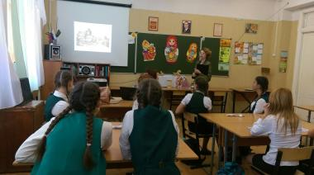
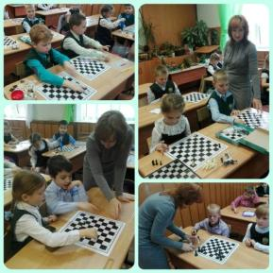
«Шахматная азбука». Под руководством преподавателя Максимович М.С. ребята познают азы шахматной игры. В 1798 году Бенджамин Франклин сказал: «Так же, как огранка алмаза превращает его в бриллиант, занятия шахматами позволяют раскрыть умственные способности». Прежде всего, шахматы - это прекрасный тренажёр для мозга, значительно увеличивающий его интеллектуальные способности. В процессе игры происходит одновременная и синхронная работа сразу двух полушарий мозга, благодаря чему отмечается активное развитие как логического, так и абстрактного мышления.
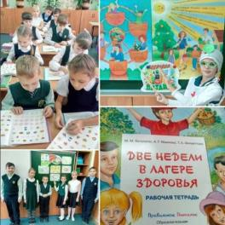
"ДНКР"
Мастер - класс "Кукла оберег "Колокольчик""
Штурмина Екатерина Сергеевна - учитель истории, Крят Надежда Алексеевна - преподаватель внеурочной деятельности.
"Правильное питание" в 3а классе.

Корреспондент газеты Ефанова Екатерина

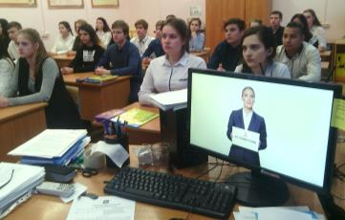
1 декабря, в школе прошли мероприятия посвященные Дню борьбы со СПИДОМ.
Цель мероприятий проводимых в школе – углубление знаний учащихся о возникновении и природе вируса ВИЧ, пропаганда знаний среди подростков о возможных путях заражения ВИЧ и профилактике СПИДа, формируют сознательное и ответственное отношение учащихся к личной безопасности и безопасности окружающих. Были приглашены медицинские работники для беседы с учащимися. В классах, показаны видеоролики, документальные фильмы, прошли классные часы.

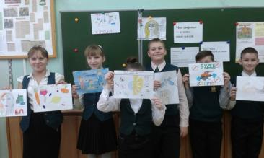
В 6Б классе прошел интересный классный час на тему: «Моё здоровье – основа моей жизни». Ребята поделились своими мыслями о том, что такое здоровый образ жизни и что мешает человеку быть здоровым («чумой ХХI века называют наркотики, курение, спиртные напитки).
Каждый ученик приготовил рисунок, в котором он отобразил то, что будет с человеком, если вести неправильный образ жизни, сравнив с человеком здоровым. Большой интерес вызвал тест о своем предполагаемом возрасте в будущем при условии здорового образа жизни.
Корреспондент газеты Большаков Сергей

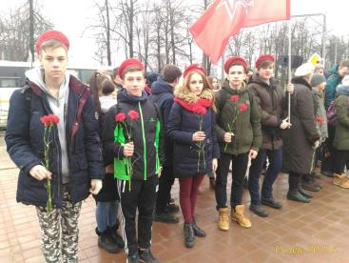
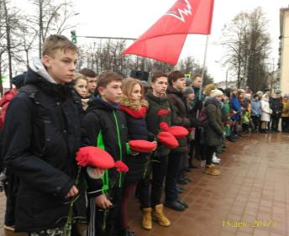
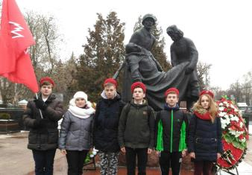
15 декабря состоялся митинг в честь «Освобождения Клина в годы Великой Отечественной войны». Уже 76 лет как советские войска освободили город Клин от немецких войск. В этом митинге приняли участия многие школы, а также отряд «Юнармии» школы №8.Также на мероприятие были глава клинского муниципального района Алена Дмитриевна Сокольская, ветераны великой отечественной войны. Дети рассказывали стихи, клинский мастер спорта по карате Поликарпов В.Л. так же выступил на митинге. После торжественного мероприятия, было возложение цветов у вечного огня и обелиска трех солдат, где и началась церковная служба. Перед службой, военные выстрелили три раза в воздух. По окончании службы, наш отряд «Юнармии» вместе с нашим руководителем И.Г. Волковой, еще раз постояли перед памятником и вечным огнем.

К этой дате в школе прошли мероприятия:

Освобождение Клина. Урок истории 10 класс
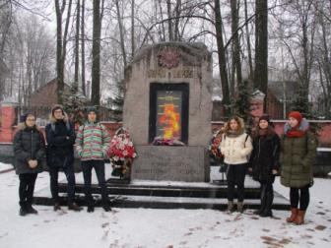
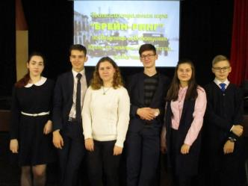
На уроке истории, посвященном Московской битве, узнали много интересного про наш родной город: как в декабре 1941 в Клин после освобождения приезжал министр иностранных дел Англии, чтобы убедиться, что несокрушимая армия Германии может быть побежденной, какие воинские части освобождали наш город, и какие подвиги были совершены в этих боях. Вспоминали имена, которые звучат в названиях клинских улиц: Папивина, Захватаева, Дурыманова, Миши Балакирева. А после уроков команда ребят поехала на интеллектуальную игру «Брейн-ринг», посвященную освобождению Клина. По окончании игры вместе с учителем совершили экскурсию по мемориалу Памяти, посетили могилу Миши Балакирева.
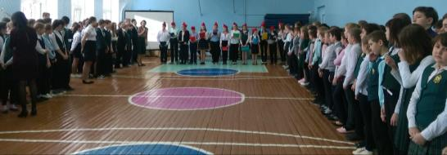
Интересное и познавательное выступление подготовил тимуровский отряд "Искорки". На линейке ребята рассказали учащимся школы, что 9 декабря "День Героев Отечества". В этот день в России чествуют Героев Советского Союза, Героев Российской Федерации и кавалеров ордена Святого Георгия и ордена Славы.
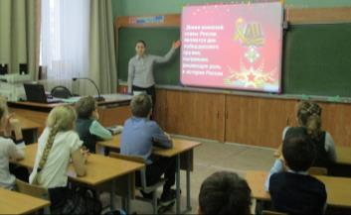
5 декабря для учащихся 4-х классов были проведены интересные мероприятия, посвященные Битве под Москвой. Учитель истории Маршуба Маргарита Владимировна познакомила ребят с исторической картой, вместе с ребятами проследила ход Великой Отечественной войны. Ребята узнали, что в память о выдающихся победах нашего народа с 1995 года у нас в стране отмечаются Дни воинской славы. Один из таких Дней и посвящен Московской битве, в ходе которой был освобожден город Клин.

8 декабря, накануне Дня героев Отечества в начальной школе были проведены тематические уроки, посвященные этой дате. Ребята с интересом узнавали памятные и мемориальные места Клина,

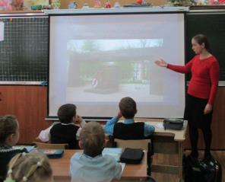
рассказывали, что они знают о них. Вместе с Маргаритой Владимировной- учителем истории, учащиеся 3а, 4а, 2в познакомились с историей Клина в военное время, судьбой Дома-музея П.И. Чайковского в период оккупации, вспомнили о подвиге Миши Балакирева и узнали, где находится его могила. Все вместе пришли к выводу, что вечный огонь - символ вечной памяти современников о подвиге наших предков.
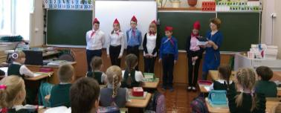
Ребята из тимуровского отряда "Искорки" с руководителем Штурминой Екатериной Сергеевной рассказали учащимся 3б и 4в классов о "Дне начала контрнаступления советских войск против немецко-фашистских захватчиков в Битве за Москву" 5 декабря 1941 года.

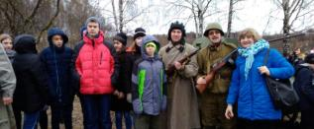
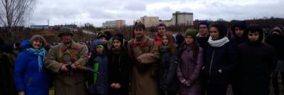
В этом году мы отмечаем 76-ю годовщину начала контрнаступления советских войск против немецко-фашистских войск в Битве под Москвой. В честь этой памятной даты 17 декабря в Клину состоялась военно-историческая реконструкция.
Корреспондент газеты Арсений Табунов

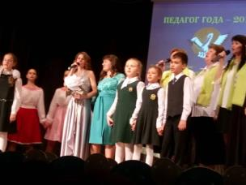
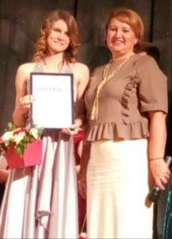
13 декабря состоялся финал муниципального конкурса «Педагог года – 2018». В заключительный этап конкурса пробились семь конкурсанток, одна из которых наш педагог начальных классов Кирилова Анна Станиславовна. По результатам конкурса стала лауреатом 1 степени.
Желаем Анна Станиславовне дальнейших успехов и побед!

"Красный, желтый, зеленый" квест-игра по ПДД

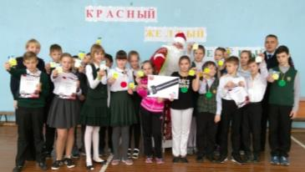
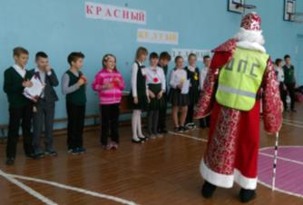
"Красный, желтый, зеленый" квест-игра по ПДД прошла в 5 а классе. Квест состоял из 5 этапов: "Дорожная викторина", "Сложи знаки", "Поэтический", "Я по улице качу" и "Мастер - класс по приготовлению фликеров". Ребят оценивали сотрудники ОГИБДД ОМВД России по Клинскому району. По результатам квест-игры были определены победители и вручены подарки.
Корреспондент газеты Копрова Екатерина

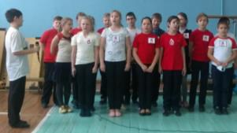
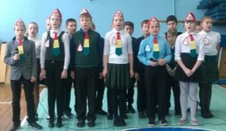
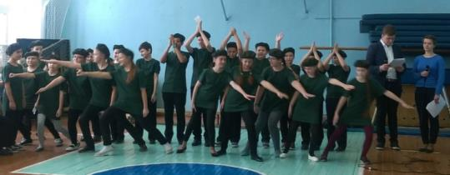
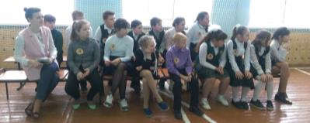
Пятиклассником ученик становится тогда, когда в новом учебном году сядет за парту в новой, старшей школе и дрожащей от волнения рукой запишет: «Первое сентября». Всё это, конечно, верно, но лишь отчасти. По традиции нашей школы, полноправным пятиклассником бывший ученик начальной школы становится лишь тогда, когда пройдет обряд посвящения в пятиклассники. Вот и в этом году наступил торжественный день. А до этого ребята вживались в новые роли, осваивались в новой школе. Они выучили имена всех учителей, номера кабинетов и их местоположение, написали первые контрольные, вычислили ближайший маршрут от любого кабинета до столовой. В общем, молодые «бойцы» с успехом освоились в школе.
Корреспондент газеты Смирнова Юлия

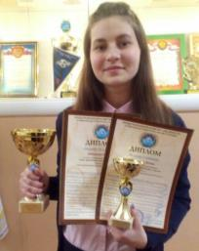
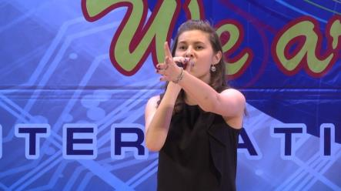
Зябирова Юлия стала победителем международного конкурса "Мы вместе" в номинации "Эстрадная песня на иностранном языке" (13-15 лет) и стала лауреатом 3 степени в номинации "Песня композитора Александра Ермолова" (13-15 лет).
Юля, поздравляем с победой и желаем дальнейших успехов!
Корреспондент газеты Копрова Екатерина

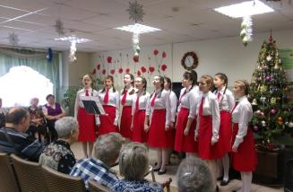
В доме-интернате для престарелых и инвалидов прошел праздничный концерт, приуроченный к акции добрых дел «Письмо бабушке и дедушке» в поддержку фонда «Старость в радость». Наш вокально-хоровой коллектив "Гармония" с учащимися №10 лицея порадовали присутствующих своими песнями и танцами, вручили всем именные поздравительные письма и открытки с пожеланиями к Новому году.
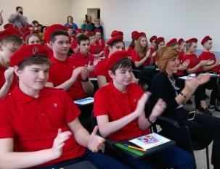
Мы, отряд «ЮНАРМИЯ», приняли участие в новогодней областной акции «Письмо бабушке и дедушке» в поддержку фонда «Старость в радость». Вместе с уполномоченной по правам ребёнка Московской области Ксенией Мишоновой, мы изготавливали праздничные открытки для одиноких пожилых людей, которые проживают в домах-интернатах.
Корреспондент газеты Табунов Арсений

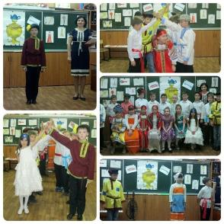
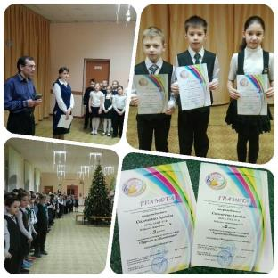
В конце уходящего года состоялась линейка в начальной школе. Заместитель директора по безопасности А.В. Писарев напомнил ребятам правила безопасного поведения во время каникул, во время новогодних праздников. Победители муниципальных конкурсов были награждены грамотами.
В декабре месяце, в 4 а классе состоялся фольклорный праздник «Русские посиделки»

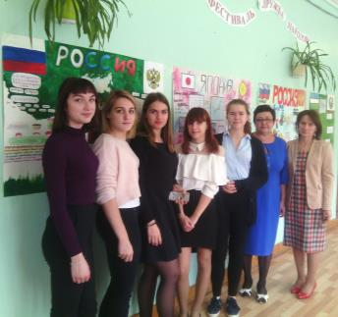
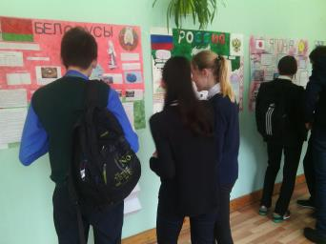
С 12 декабря в школе стартовал Географический Фестиваль "ДРУЖБЫ НАРОДОВ". Участие приняли пять команд. 9а – команда, представляющая Японию, 9б - Беларусь, 9г - Узбекистан, а 9в и 10 классы - Россию. Ребята подготовили плакаты, а сегодня прошел первый день ярмарки – продажа поделок. Было очень весело! Все ученики с 5 по 8 классы принимали в ней участие! Впереди команд еще ждет немало соревнований! Вперед, ребята! Побед вам!

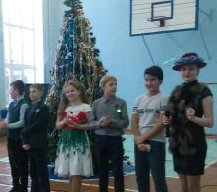
В ПРЕДКУШЕНИИ НОВОГО ГОДА, КАЖДЫЙ КЛАСС ПО СВОЕМУ ГОТОВИЛСЯ ВСТРЕТИТЬ СКАЗОЧНЫЙ ПРАЗДНИК!
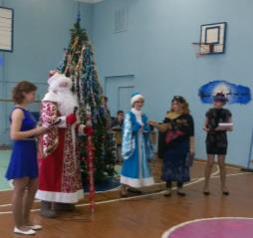
Новый год – праздник, обещающий чудо. Когда он приходит, мы ждем новых свершений и чудес. Ведь только в новогоднюю ночь Шапокляк может превратиться в великолепную певицу и шутницу, Баба Яга стать доброй и подарить подарки. Действительно, Новый год без сюрпризов, не Новый год. И только в этот день в нашей школе оживает сказка.
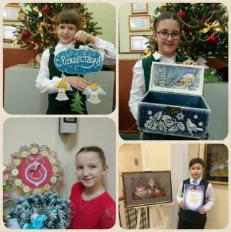
Поздравляем учеников 3 "А" класса, победителей муниципального конкурса «Рождественский подарок»!
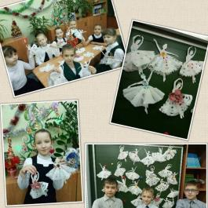
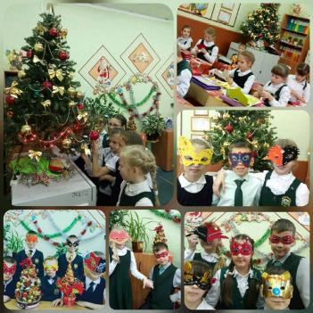
Новогодний калейдоскоп.
Вот такие карнавальные маски у ребят получились!
О чудо! Маску надеваешь
И словно в сказку попадаешь...

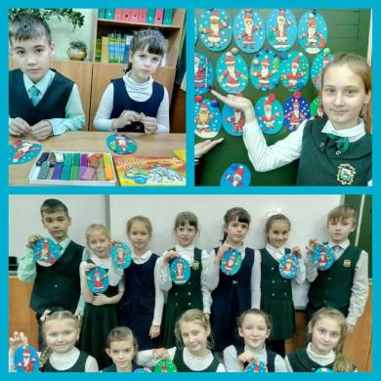
Урок технологии в 3а классе.
Шубка, шапка, рукавички.
На носу сидят синички.
Борода и красный нос —
Это Дедушка Мороз!
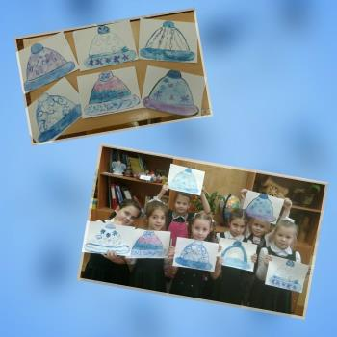
«Шапка Снегурочки». Урок изобразительного искусства в 1а классе.
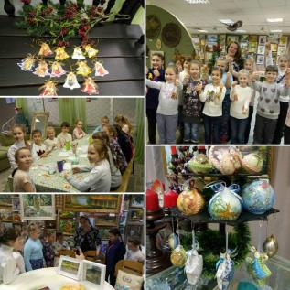
Готовим подарки к Новому году. Мастер-класс в художественном салоне. У девочек 3а класса все получилось!
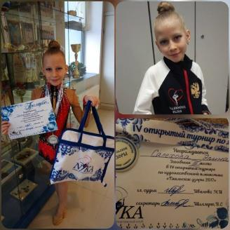
Салехова Элина заняла 3 место в 4 открытом турнире по художественной гимнастике "Гжельские узоры 2017".

Элина! Прими наши искренние поздравления!!!
Корреспондент газеты Копрова Екатерина

